

CENTRO UNIVERSITÁRIO DE LAVRAS
Projeto Tamagotchi
Grupo: Alexandre Laurente Cardoso;
Lenize Paula Ferreira Andrade
Savio

Estrutura do código:

1 - Enum chamado Vida onde são definidos os estágios de vida do Tamagochi, sendo estes BEBÊ, ADOLESCENTE e ADULTO.

2 - Classe Tamagochi onde são exibidos os atributos e métodos.
Atríbutos iníciais:
Nome = Será definido pelo usuário na Classe principal testaTamagotchi;
Idade = Começará com a idade 0;
Energia = Começará com energia 50 (metade do valor máximo);
Fome = Começará com fome 50 (metade do valor máximo);
Felicidade = Começará com felicidade 50 (metade do valor máximo);
Doente = Começará com o valor false para o booleano;
Estagio = Coemçará no estágio BEBÊ;
Métodos:
Alimentar = Método para alimentar o Tamagotchi onde cada vez que é executado diminui em 20 a fome e aumenta em 20 a energia;
Brincar = Método para o Tamagotchi brincar onde cada vez que é executado aumenta em 20 a felicidade e diminui em 30 a energia;
Dormir = Método para o Tamagotchi dormir onde cada vez que é executado aumenta em 30 a energia e aumenta em 20 a fome;
DarRemedio = Método para dar remedio para o Tamagotchi quando ele ficar doente e curar;
VerificarStatus = Método para imprimir as informações do Tamagotchi;
CicloDeVida= Método para avançar no ciclo de vida do Tamagotchi sendo que a cada execução acrescente 1 no ciclo de vida exceto ao acionar o método verificarStatus, definido o ciclo como menor igual a 3 BEBÊ, menor igual a 6 ADOLESCENTE e maior que 6 ADULTO. Antes de rodar este metodo é feito um teste que caso a energia seja igual a 0 ou a fome igual a 100 ele morre.
Random = Método que sorteia um número de 0 a 100 e caso este número seja menor que 15 atribui o estatus DOENTE ao tamagotchi.

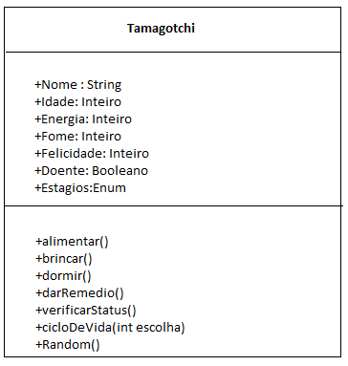

3 - Classe principal testaTamagochi onde é criado o objeto e o menu de interação entre o objeto e o usuário.

